Changer les guillemets

Activer ou désactiver le remplacement automatique des guillemets anglais par des guillemets français.
Vous vous demandez encore comment obtenir ces magnifiques guillemets "français" pour bien mettre vos citations en évidence ?

- Sélectionnez le Menu Outils
- Sélectionnez Options de correction automatique

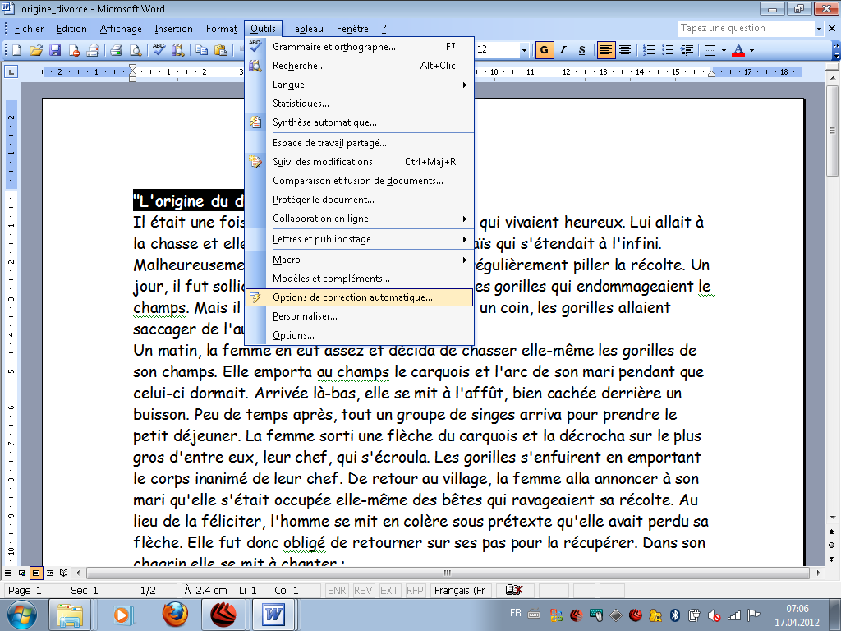

- Cliquez sur l’onglet Lors de la frappe
- Dans la rubrique Remplacer Cochez ou Décochez la zone Guillemets " " par des guillemets << >>
- N’oubliez pas de valider en cliquant sur le bouton OK

